*E3.2*

***Pruebas Sobre el Componente del Servicio de Direcciones***

*v1.0*

3 Diciembre 2019

Para cualquier consulta o cuestión pendiente sobre la oferta la persona de contacto es:

|  |  |  |
| --- | --- | --- |
| **Nombre** | **Teléfono** | **e-mail** |
| José Vicente Higón Valero | +34 600 55 44 74 | [jvhigon@gvsig.com](mailto:jvhigon@gvsig.com) |

Información general:

Asociación gvSIG

CIF G98125362

Calle Ángel Guimerá 61, puerta 3

[http://www.gvsig.com](http://www.gvsig.com/)

**Control de cambios**

|  |  |  |  |  |
| --- | --- | --- | --- | --- |
| **Versión** | **Responsable** | **Organismo** | **Descripción del cambio** | **Fecha** |
| v.1.0 | Francisco José Peñarrubia | Asoc gvSIG | Documento inicial | 3/12/19 |
|  |  |  |  |  |
|  |  |  |  |  |
|  |  |  |  |  |
|  |  |  |  |  |
|  |  |  |  |  |
|  |  |  |  |  |
|  |  |  |  |  |
|  |  |  |  |  |

**Índice**

**Introducción** **4**

**Llamadas a los servicios** **4**

Servicios actuales: 4

Caso Sugerencia Completa (equivale a nuevo servicio Candidates) 4

Caso Calle y Número 4

Caso Manzana - Solar 5

Caso Localidad 5

Nuevo servicio: 5

Calle 5

Calle y portal 5

Find exact calle 6

Find exact calle y portal 6

Find exact calle y portal por ID CALLE 6

Find Esquinas 6

Reverse Geocode 6

**Pruebas de edición con QGIS** **7**

Capas a utilizar 7

Geoproceso previo 8

Edición de ÇQGis 10

Conclusiones finales 10

# Introducción

El siguiente documento trata de realizar una comparativa entre las llamadas del nuevo servicio y las actuales. Además muestra ejemplos de prueba a los servicios.

Por otro lado, se plantea por parte de AGESIC el deseo de asignar alguna persona a la edición de calles para ampliar y mejorar la capa de calles.

Tras unas primeras pruebas, y debido a que es necesario trabajar con alguna capa (teselada por motivos de velocidad), se descarta hacerlo con gvSIG Desktop porque no se puede editar capas reproyectadas al vuelo (la capa de fondo teselada la tenemos en EPSG:3857, y usar un WMS es incómodo (lento) para el operador.

Hemos evaluado también hacerlo con gvSIG Online, pero todavía no están preparadas del todo las herramientas de snapping de líneas.

Se propone entonces trabajar con QGis, que no tiene restricciones en ese sentido.

# Llamadas a los servicios

## Servicios actuales:

### Caso Sugerencia Completa (equivale a nuevo servicio Candidates)

[http://servicios.ide.gub.uy/servicios/SugerenciaCalleCompleta?entrada=18 de julio, montevideo&todos=true&tipoRespuesta=json](http://servicios.ide.gub.uy/servicios/SugerenciaCalleCompleta?entrada=18)

### Caso Calle y Número

[http://servicios.ide.gub.uy/servicios/BusquedaDireccion?departamento=montevideo&localidad=montevideo&calle=buenos%20aires 451](http://servicios.ide.gub.uy/servicios/BusquedaDireccion?departamento=montevideo&localidad=montevideo&calle=buenos%20aires)

Este servicio se parece a Find Exact Calle, pero NO es igual. En este servicio se pueden buscar calles de manera aproximada, parecido a como se hace en Find Candidates.

### Caso Manzana - Solar

[http://servicios.ide.gub.uy/servicios/BusquedaDireccion?departamento=durazno&localidad=durazno&calle=manzana=103 solar 11](http://servicios.ide.gub.uy/servicios/BusquedaDireccion?departamento=durazno&localidad=durazno&calle=manzana=103)

Sin correspondencia todavía en los nuevo servicios.

### Caso Localidad

<http://servicios.ide.gub.uy/servicios/localidades.ctr?departamento=montevideo&alias=true>

Sin correspondencia todavía en los nuevo servicios.

## Nuevo servicio:

La documentación se describe con Swagger:

<http://ideuy.gvsigonline.com:8090/swagger-ui.html>

Nota: Estos servicios son útiles especialmente para búsquedas interactivas. Para geocodificar direcciones en batch se debería utlizar una versión modificada para ordenar las consultas por ranking de acierto, y escoger la que tenga más ranking.

**Candidates**

### Calle

[http://ideuy.gvsigonline.com:8090](http://ideuy.gvsigonline.com:8090/)[/api/v1/geocode/candidates?q=ordoñez montevideo](http://127.0.0.1:8080/api/v1/geocode/candidates?q=ordo%C3%B1ez%20montevideo)

### Calle y portal

[http://ideuy.gvsigonline.com:8090/api/v1/geocode/candidates?q=cardoso 52&limit=10](http://ideuy.gvsigonline.com:8090/api/v1/geocode/candidates?q=cardoso%2052&limit=10)

Con localidad:

[http://ideuy.gvsigonline.com:8090](http://ideuy.gvsigonline.com:8090/)[/api/v1/geocode/candidates?q=ordoñez 24, montevideo](http://127.0.0.1:8080/api/v1/geocode/candidates?q=ordo%C3%B1ez%20montevideo)

Esquinas:

[http://ideuy.gvsigonline.com:8090/api/v1/geocode/candidates?q=yaguaron montevideo esquina javier](http://ideuy.gvsigonline.com:8090/api/v1/geocode/candidates?q=yaguaron%20montevideo%20esquina%20javier)

### Find exact calle

Esta función se llama después de haber utilizado la anterior para buscar candidatos. La versión en la que se utiliza el idcalle es más rápida, y la que se debería utilizar cuando se conoce idcalle.

**Find exact calle**

<http://ideuy.gvsigonline.com:8090/api/v1/geocode/find?type=calle&nomvia=YAGUARON&departamento=MONTEVIDEO&localidad=MONTEVIDEO>

### Find exact calle y portal

<http://ideuy.gvsigonline.com:8090/api/v1/geocode/find?type=calle&nomvia=YAGUARON&portal=1699&departamento=MONTEVIDEO&localidad=MONTEVIDEO>

### Find exact calle y portal por ID CALLE

<http://ideuy.gvsigonline.com:8090/api/v1/geocode/find?type=calle&nomvia=YAGUARON&portal=1699&departamento=MONTEVIDEO&localidad=MONTEVIDEO>

### Find Esquinas

Calles que cruzan con una calle.

<http://ideuy.gvsigonline.com:8090/api/v1/geocode/findEsq?idcalle=458162>

## Reverse Geocode

Puntos (Direcciones) cercanas a una coordenada (en EPSG:4326)

<http://ideuy.gvsigonline.com:8090/api/v1/geocode/reverse?longitud=-56.1881599&latitud=-34.9032784&limit=10>

# Pruebas de edición con QGIS

## Capas a utilizar

La versión utilizada de QGis es la 3.8.3 (la última a fecha de hoy).

Las capas con las que hemos hecho pruebas son “calle”, “ejes_modi”, “tramos” y “punto”.

Por debajo se ha utilizado la capa de Open Street Map (OSM).

Para mayor comodidad, se ha exportado las capas a .shp (para editar sin romper nada en la base de datos).

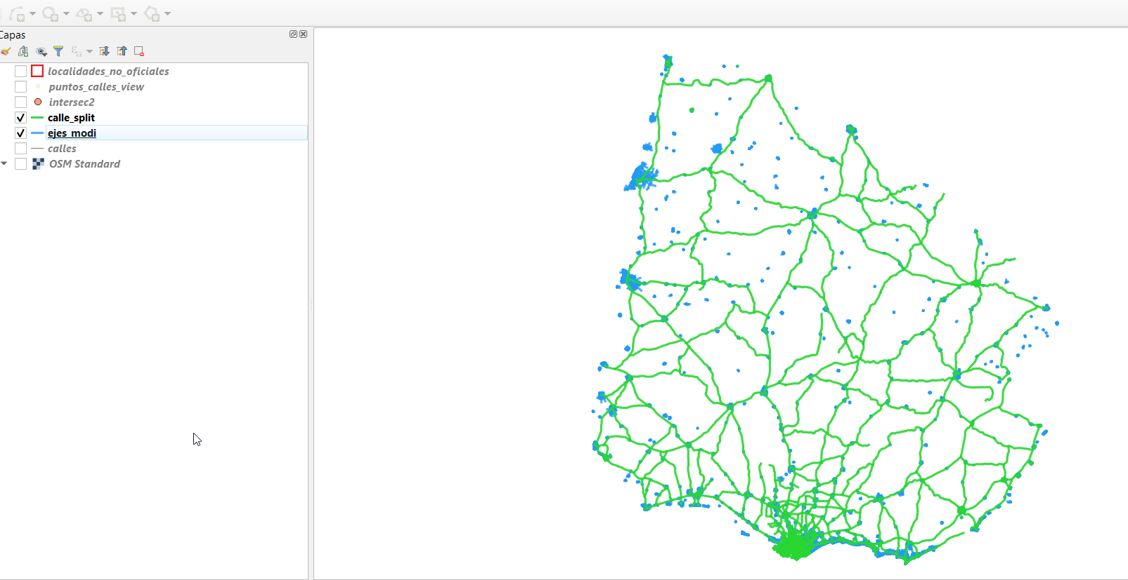

## Geoproceso previo

Se han calculado las intersecciones de la capa “calle”, y dividido las calles en tramos (para poder editar de manera topológica si es necesario).

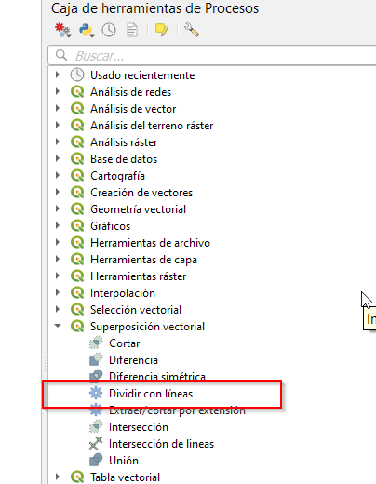

Además, también sería conveniente hacer esto en caso de que en el futuro se quiera utilizar esta capa como punto de partida para un cálculo de rutas.

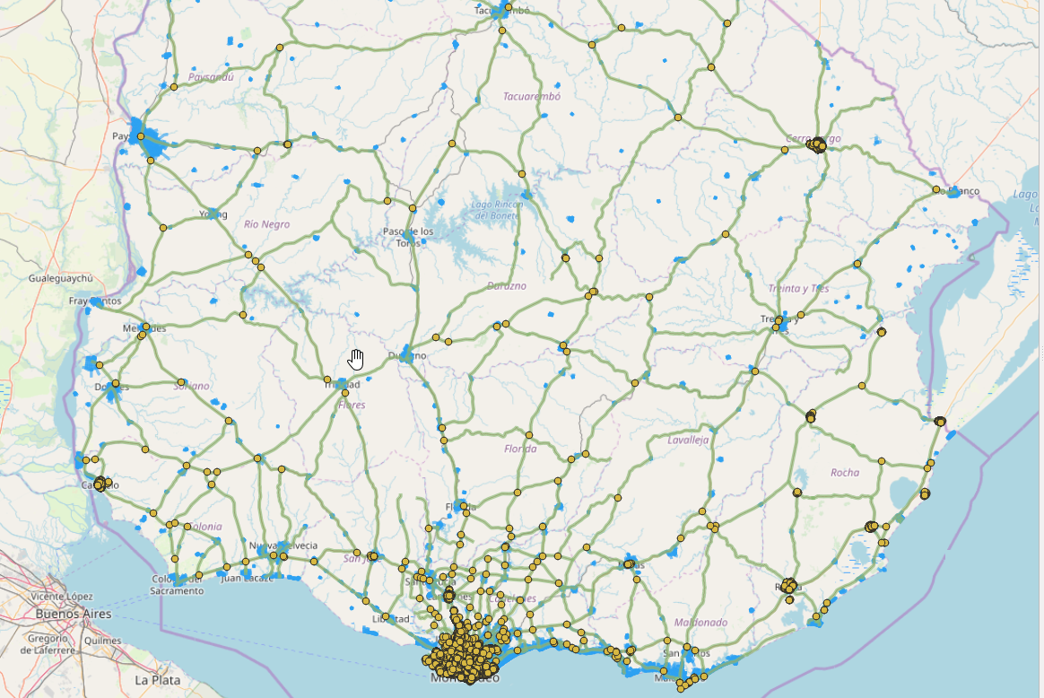

En la imagen vemos que tenemos pocas geometrías en pertenecientes a calle (verde) en la mayoría de localidades, comparado con las que hay en ejes_modi (azul).

Podría ser interesante importar las geometrías de ejes_modi y pasarlas a calle.

Veamos alguna zona en más detalle:

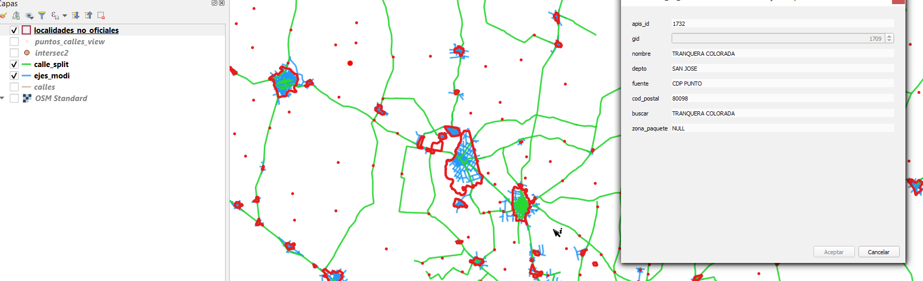

## Edición de ÇQGis

Para editar los tramos es indispensable tener habilitada la barra de snapping.

Si no se ve el icono con el imán, hacer click con el botón derecho en las barras de herramientas y habilitar la barra de digitalización:

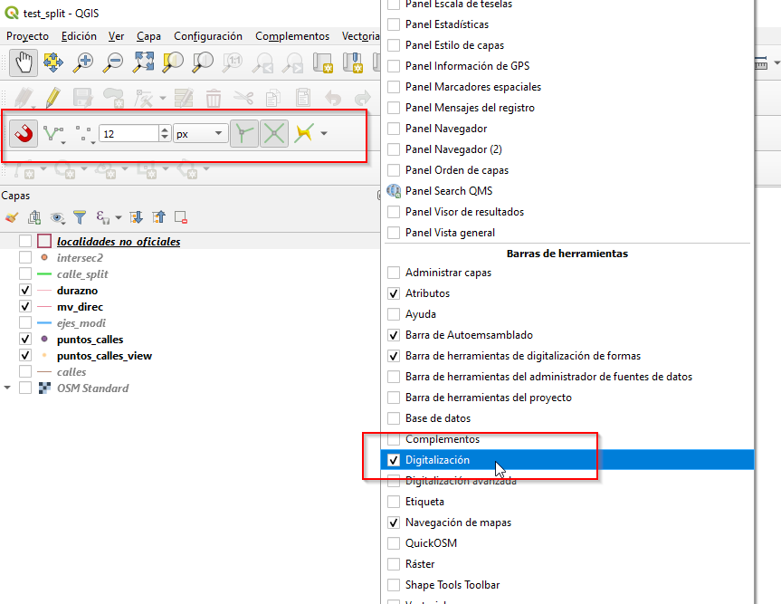

*Ilustración: Habilitar Snapping en QGis*

## Conclusiones finales

En la localidad de Melo da la sensación de que ya se ha realizado el trabajo de unificar calle y ejes_modi, y ambas capas son muy similares.

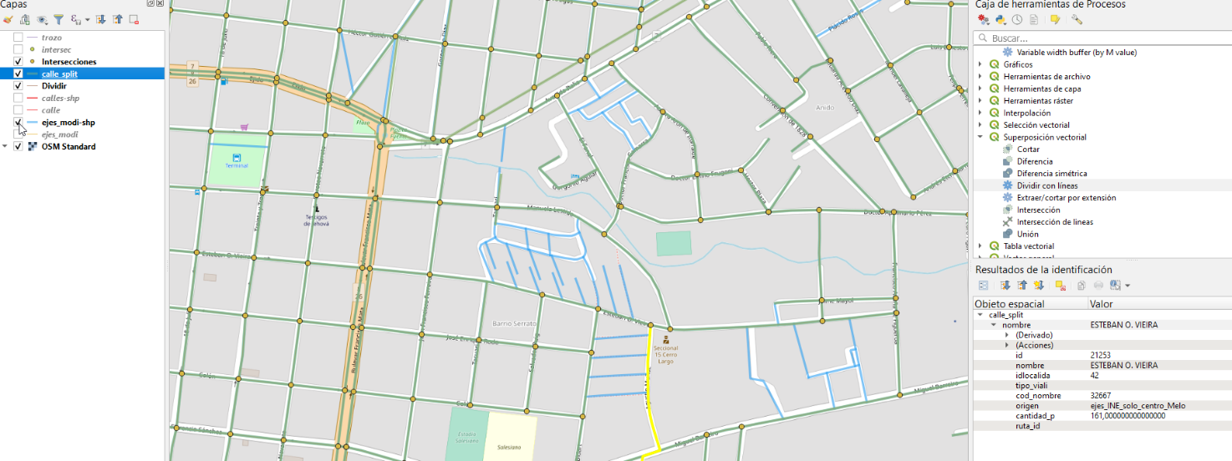

Hay algunas localidades en las que la cobertura de calle y ejes_modi es bastante similar. Por ejemplo, en la localidad de Lascano, calle (verde) y ejes_modi (azul) se parecen, y vemos que el cálculo de intersecciones ha ido bastante bien.

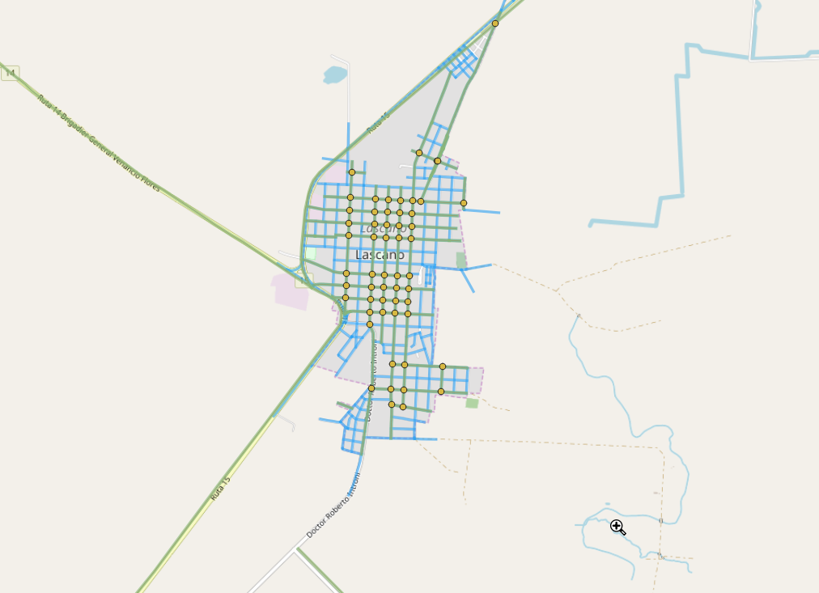

*Ilustración 3 Zona Lascano*

En cambio, en la localidad de Treinta y Tres, vemos que hay muy poca cobertura de calle, y seguramente sería buena idea ir incorporando geometrías de ejes_modi:

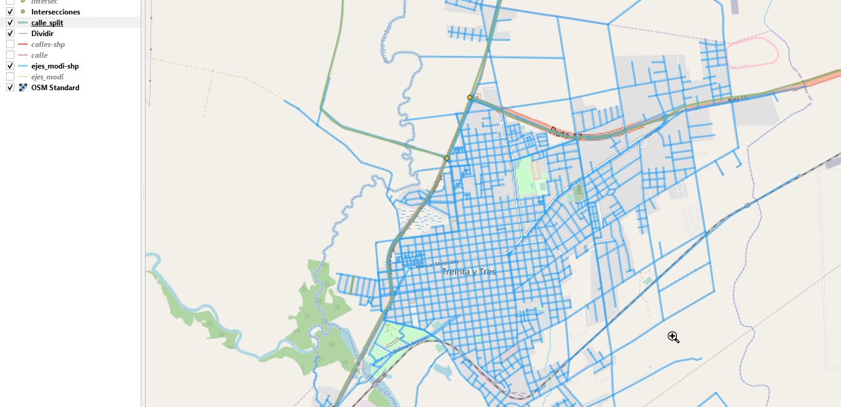

En la siguiente captura podemos ver una comparativa de las capas de calle, ejes_modi y números de portal (puntos naranja). En ella se puede apreciar que hay muchos números de portal que no están cerca de ninguna ruta ni de ejes de calle:

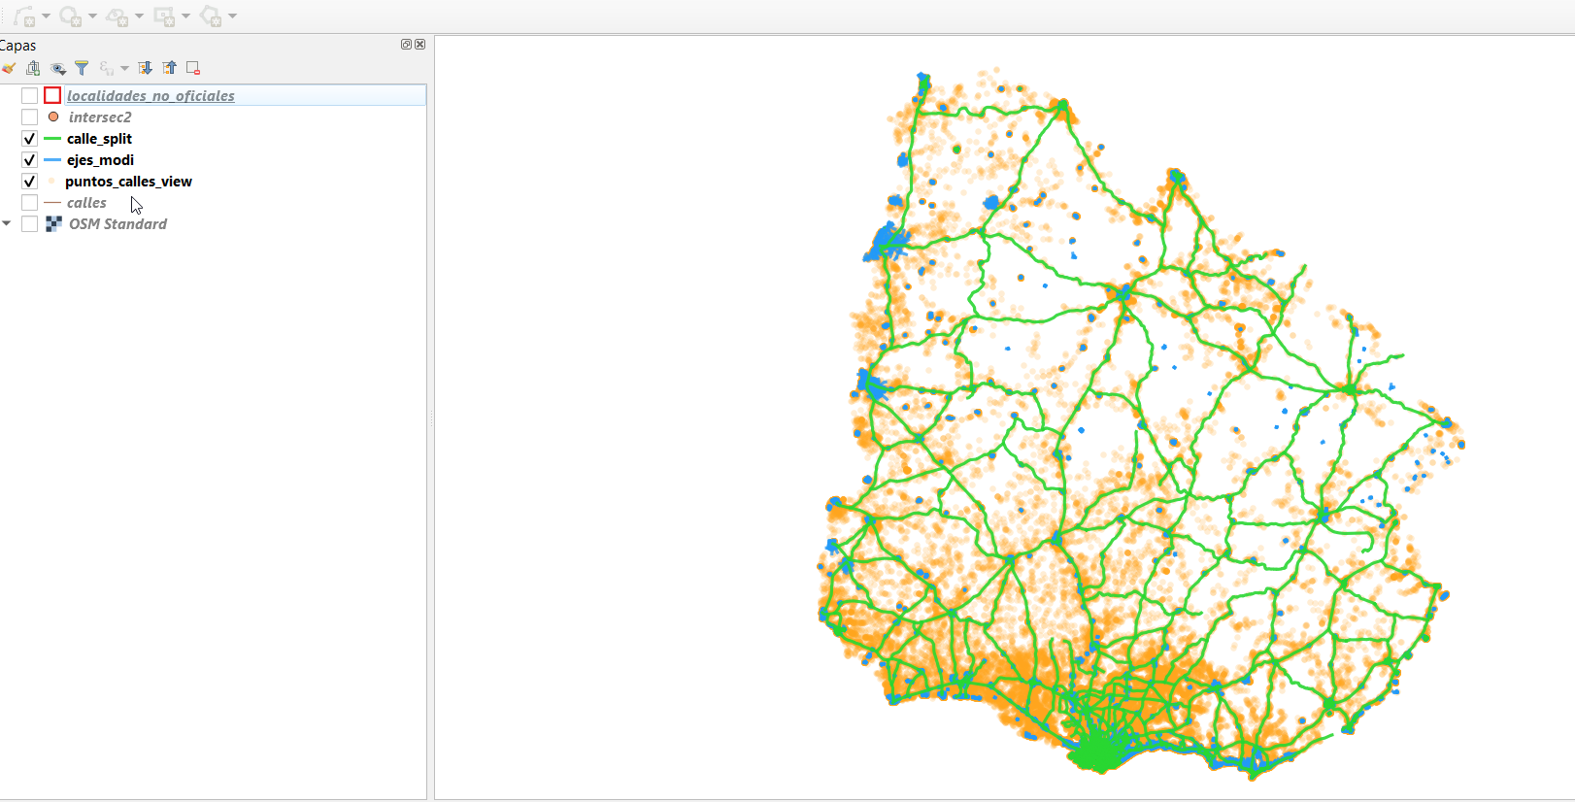

Ilustración 5 Capa de calle, ejes_modi y números de portal

En la siguiente imagen vemos una zona ampliada con las localidades de Salto y Paysandu donde vemos que con más detalle esos portales que no están cerca de las vías:

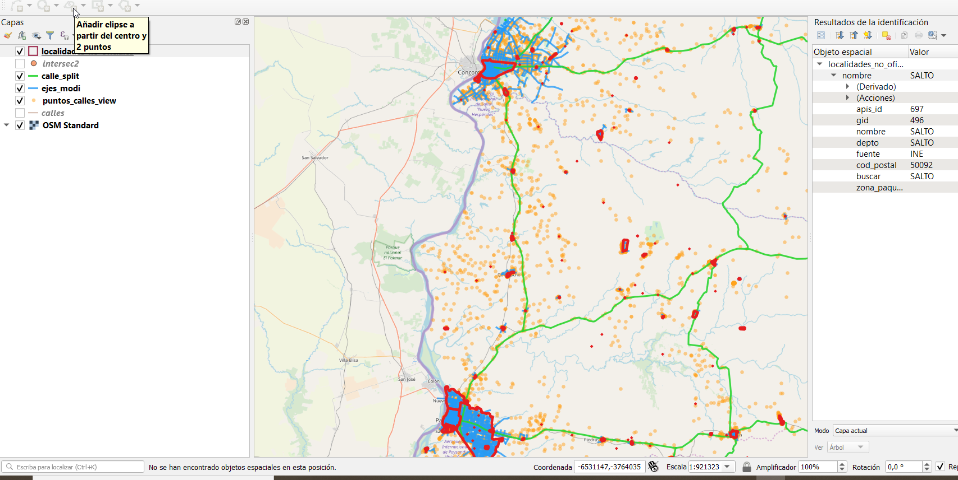

Ilustración 6 Salto y Paysandu

Y para terminar, la localidad de Quebracho, donde vemos que no hay registros de calle, pero sí de ejes_modi y números de portal:

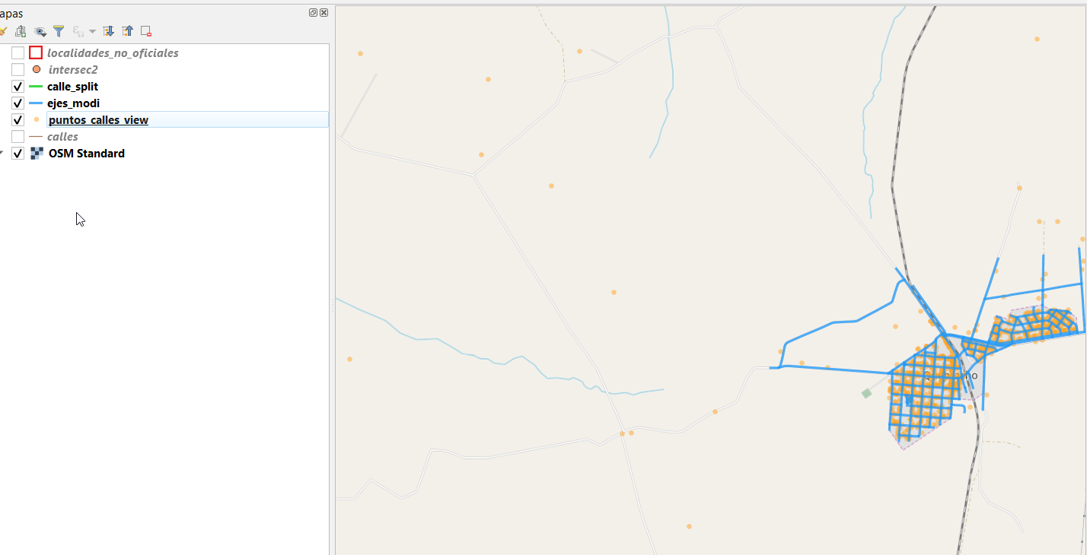

Ilustración 7 Quebracho

También hemos intentado unir los números de portal y hacer una especie de “geometría calculada” que podría servir para acelerar la digitalización, pero los resultados no han sido buenos:

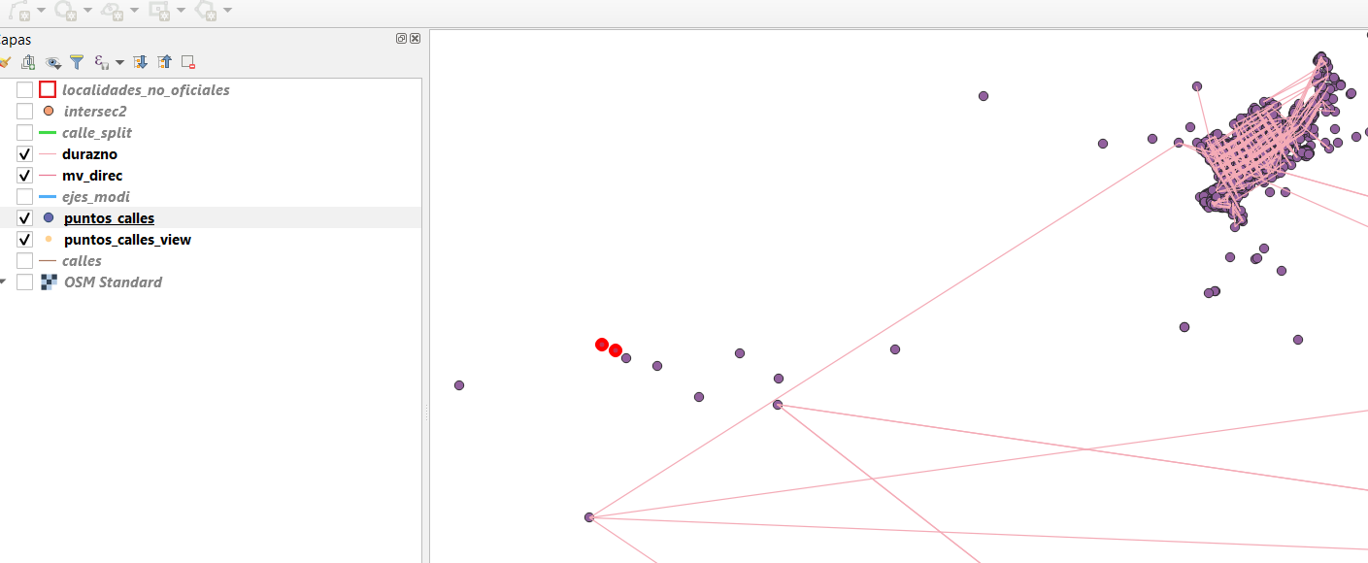

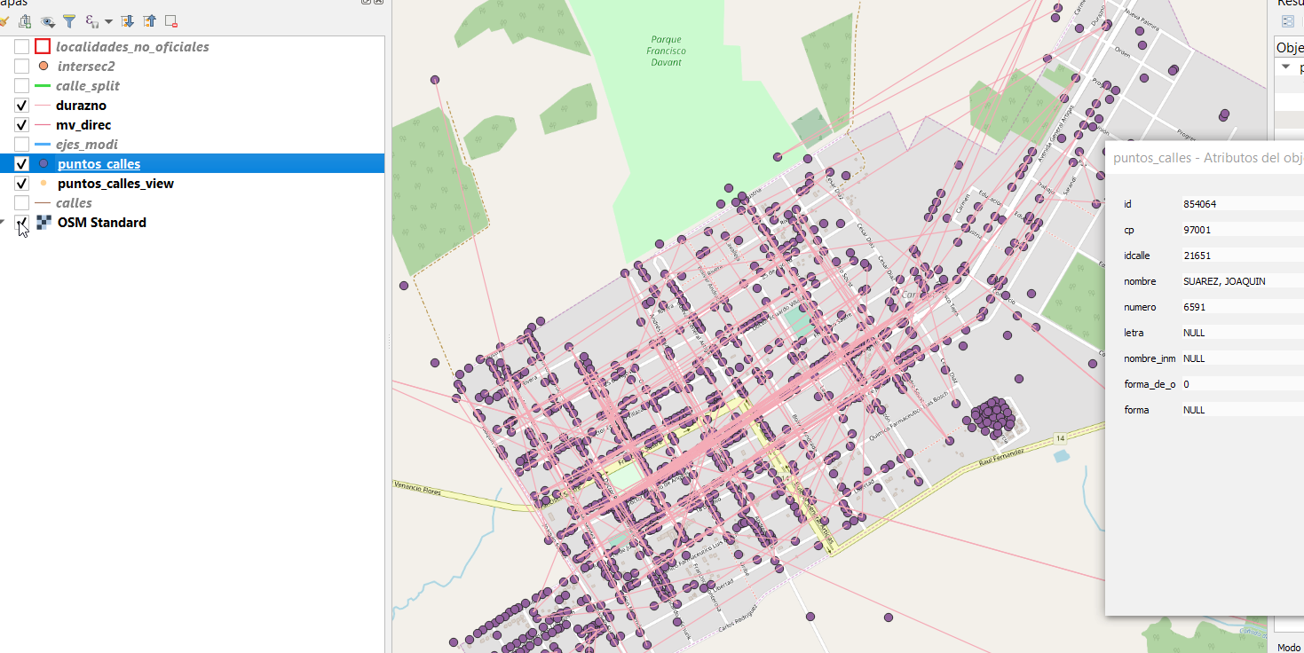

Para terminar, hemos encontrado alguna zona con nombres de calle equivocados en los números de portal:

